**Министерство науки и высшего образования Российской Федерации Федеральное государственное бюджетное образовательное учреждение высшего образования**

**«Московский государственный технический университет имени Н.Э. Баумана**

**(национальный исследовательский университет)» (МГТУ им. Н.Э. Баумана)**

ФАКУЛЬТЕТ **ИНФОРМАТИКА И СИСТЕМЫ УПРАВЛЕНИЯ**

КАФЕДРА **КОМПЬЮТЕРНЫЕ СИСТЕМЫ И СЕТИ (ИУ6)**

НАПРАВЛЕНИЕ ПОДГОТОВКИ **09.04.01/07 Интеллектуальные системы анализа, обработки и интерпретации больших данных**

О Т Ч Е Т

|  |  |
| --- | --- |
| **по лабораторной работе № 1** |  |

**Дисциплина:** Введение. Классы. объекты

**Название:** Языки программирования для работы с большими данными

|  |  |  |  |
| --- | --- | --- | --- |
| Студент | ИУ6-22М |  | Д.М. Карасёв__ |
|  | (Группа) | (Подпись, дата) | (И.О. Фамилия) |
| Преподаватель |  | П.В. Степанов | |
|  |  | (Подпись, дата) | (И.О. Фамилия) |

Москва, 2023

**Цель:** ознакомиться с базовыми принципами языка Java для работы с большими данными.

**Вариант 1:**

1. Создать программу ввода целых чисел как аргументов командной строки, подсчета их суммы (произведения) и вывода результата на консоль.

2. Создать приложение, выводящее фамилию разработчика, дату и время получения задания, а также дату и время сдачи задания. Для получения последней даты и времени использовать класс Calendar из пакета java.util

**Решение**

public class lr1_task5 {  
 public static void main(String[] args)  
 {  
 Scanner in = new Scanner(System.*in*);  
 System.*out*.println("Введите первое число: ");  
 int first_number = in.nextInt();  
 System.*out*.println("Введите второе число: ");  
 int second_number = in.nextInt();  
 System.*out*.println("Сумма: " + (first_number+second_number) +" Произведение: " + (first_number*second_number));  
 }  
}

На рисунке 1 представлен результат выполнения.

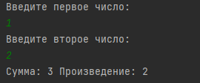

Рисунок 1 – Результат выполнения

public class lr1_task6 {  
 public static void main(String[] args)  
 {  
 String lastname = "Карасёв";  
 System.*out*.println("Фамилия студента: " + lastname);  
 Calendar startWork = Calendar.*getInstance*();  
 startWork.set(Calendar.*YEAR*, 2023);  
 startWork.set(Calendar.*MONTH*, Calendar.*FEBRUARY*);  
 startWork.set(Calendar.*DAY_OF_MONTH*, 17);  
 startWork.set(Calendar.*HOUR_OF_DAY*, 15);  
 startWork.set(Calendar.*MINUTE*, 39);  
 System.*out*.println("Время выдачи задания: " + startWork.getTime());  
 Date currentTime = new Date();  
 System.*out*.println("Время сдачи задания: " + currentTime);  
 }  
}

На рисунке 2 представлен результат выполнения.

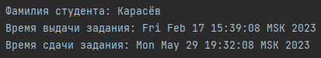

Рисунок 2 – Результат выполнения

**Вариант 2:**

1. “Счастливые” числа.

2. Числа Фибоначчи: f0 = f1 = 1, f (n) = f (n–1) + f (n–2).

**Решение:**

public class lr1_task11 {  
 public static void main(String[] args)  
 {  
 Scanner in = new Scanner(System.*in*);  
 System.*out*.println("Введите размерность массива: ");  
 int n = in.nextInt();  
 int[] myArray = new int[n];  
 System.*out*.println("Заполните массив: ");  
 for (int i = 0; i < n; i++){  
 myArray[i] = in.nextInt();  
 }  
 for (int i = 0; i < n; i++){  
 System.*out*.println();  
 int length = String.*valueOf*(myArray[i]).length();  
 if (length % 2 == 1){  
 System.*out*.println("Число " + myArray[i] + " не может быть счастливым");  
 continue;  
 }  
 int firstSum = 0, secondSum = 0, currentNumber = myArray[i];  
 for (int j = 0; j < length/2; j++){  
 firstSum += currentNumber % 10;  
 currentNumber = currentNumber/10;  
 }  
 for (int j = 0; j < length/2; j++){  
 secondSum += currentNumber % 10;  
 currentNumber = currentNumber/10;  
 }  
 System.*out*.println("Сумма первой половины числа: " + secondSum + ", сумма второй половины числа: " + firstSum);  
 if (firstSum == secondSum){  
 System.*out*.println("Число " + myArray[i] + " является счастливым");  
 }  
 else{  
 System.*out*.println("Число " + myArray[i] + " не является счастливым");  
 }  
 }  
 }  
}

На рисунке 3 представлен результат выполнения.

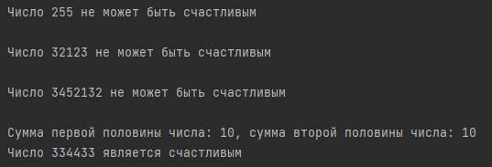

Рисунок 3 – Результат выполнения

public class lr1_task12 {  
 public static void main(String[] args)  
 {  
 Scanner in = new Scanner(System.*in*);  
 System.*out*.println("Введите кол-во чисел Фибоначчи, которое нужно вывести: ");  
 int n = in.nextInt();  
 int[] myArray = new int[n];  
 if (n > 1){  
 myArray[0] = myArray[1] = 1;  
 for (int i = 2; i < n; i++){  
 myArray[i] = myArray[i-1] + myArray[i-2];  
 }  
 System.*out*.println("Результат: ");  
 for (int i = 0; i < n; i++){  
 System.*out*.print(myArray[i] + " ");  
 }  
 }  
 else{  
 if (n == 1) {  
 myArray[0] = 1;  
 System.*out*.println("Результат: " + myArray[0]);  
 }  
 else {  
 System.*out*.println("Указанно некорректное число");  
 }  
 }  
 }  
}

На рисунке 4 представлен результат выполнения

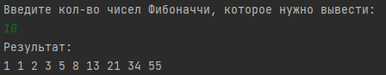

Рисунок 4 – Результат выполнения

**Вывод:** были разработаны классы и методы согласно вариантам.